ASSUNTO: INDICO AO SENHOR PREFEITO MUNICIPAL DR. PAULO DE OLIVEIRA E SILVA QUE PROVIDENCIE JUNTO À SECRETARIA COMPETENTE MELHORIAS NA IDENTIFICAÇÃO DA DENOMINAÇÃO DA RUA MARCOS VIEIRA DOS SANTOS

DESPACHO:

SALA DAS SESSÕES

PRESIDENTE DA MESA

INDICAÇÃO Nº DE 2021

SENHOR PRESIDENTE,
SENHORES VEREADORES, SENHORAS VEREADORAS

Considerando solicitação feita por munícipes residentes à rua Marcos Vieira Santos, bairro do Tucura, neste município, sobre a identificação da via, onde na extremidade próxima à Av. do Tucura, existe apenas uma placa de denominação em um dos lados e a mesma se encontra totalmente ILEGÍVEL (vide foto), e, na outra extremidade, próxima à rua José Mathias NÃO existe placa nenhuma.
Considerando que tal situação tem ocasionado problemas de localização dos endereços, junto as entregas do correio, visitas, recebimento de alimentos (delivery) pois os entregadores não conseguem identificar a via.
INDICO ao Prefeito Municipal Dr. Paulo de Oliveira e Silva, que providencie, junto à Secretaria competente, a troca da placa existente por outra com melhor condições de leitura e identificação, assim como, a colocação de uma placa de denominação de via, próximo à rua José Mathias.

SALA DAS SESSÕES “VEREADOR SANTO RÓTOLLI”, 18 de junho de 2021

VEREADORA MARA CRISTINA CHOQUETTA
PSB

Registro Fotográfico
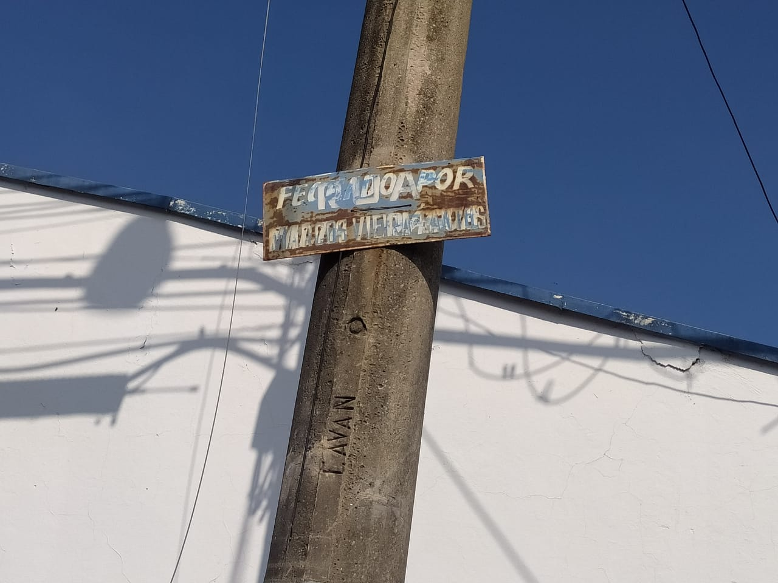

Localização

